МИНИ – МУЗЕЙ
«ПОДВОДНЫЙ МИР»
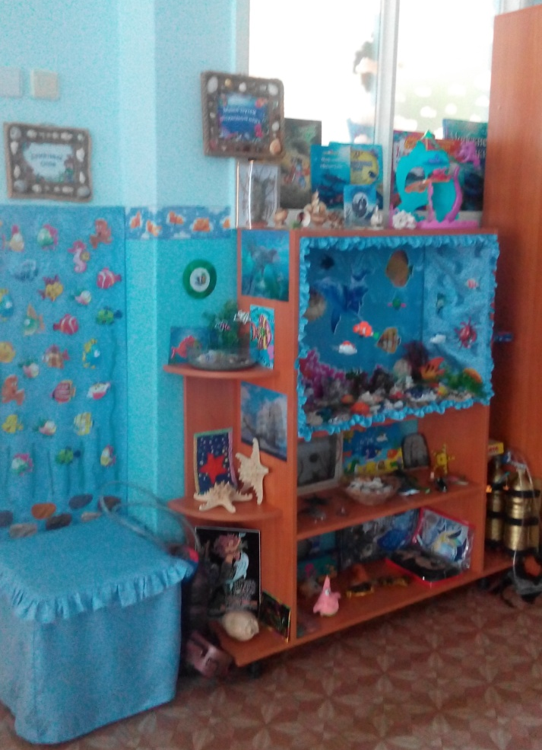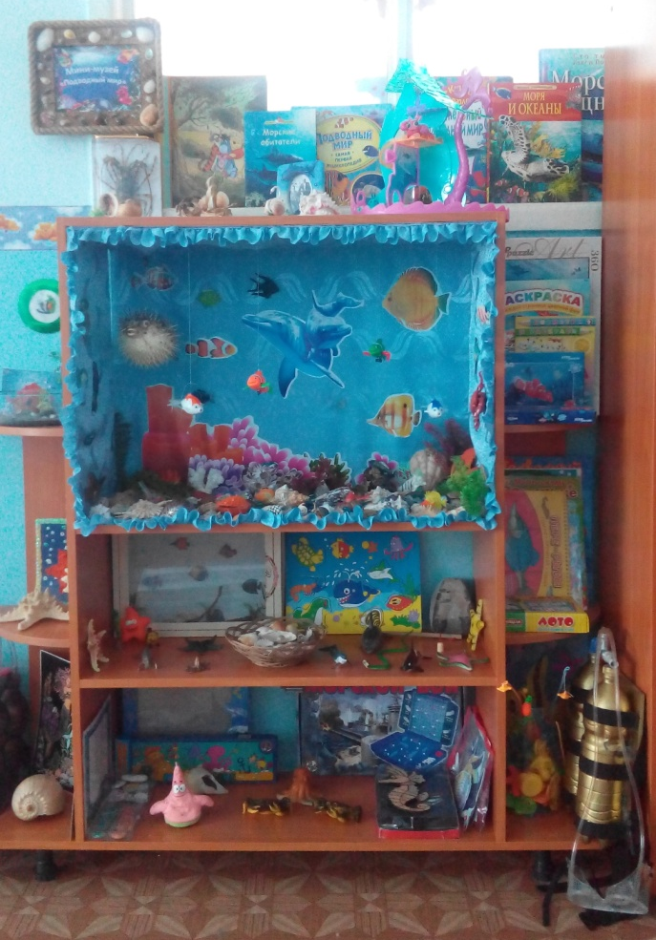

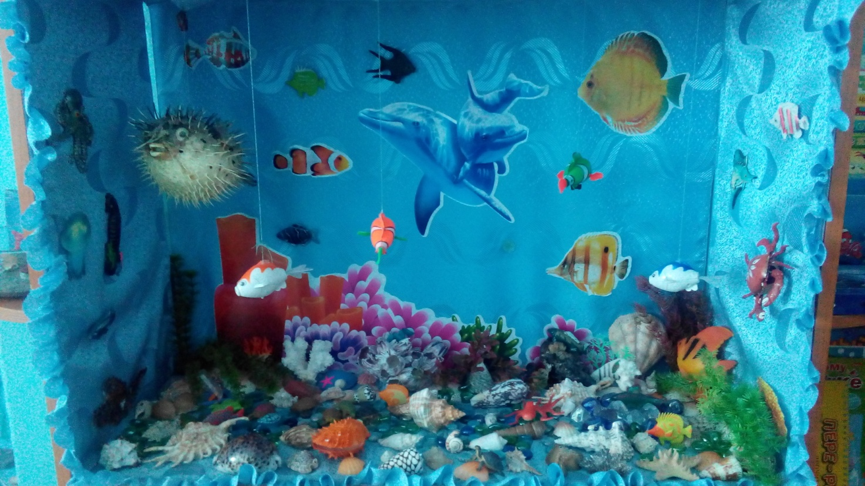

«Подводный мир похож на сказку и ослепляет красотой.
Снаружи ты посмотришь, скажешь он не особенный – простой.
Но погрузись ты глубже, дальше, тогда поймёшь, что всё не так.
Там столько нового, ты удивишься и скажешь – ах!»
Идея создания мини – музея:
Мир меняется, каким он будет – во многом зависит от нас и от тех основ, которые мы заложим в сознание детей – будущих созидателей новой жизни.
Много вокруг нас ещё неизведанного и прекрасного. Хотелось бы детей познакомить с этим загадочным и таинственным миром.
В нашем мини – музее дети не только узнают названия обитателей подводного мира и их внешний вид, но также их полезные качества. Путем исследования мы знакомим с обитателями морей, рек и озёр, особенностями их жизнедеятельности, условиями их роста.
Дети узнают много новых слов – понятий и названий. В процессе работы естественным образом происходит развитие познавательных процессов, чувства симпатии.
Особую значимость имеют коммуникативные навыки, направленные не только на бесконфликтное общение детей друг с другом, но и бережное отношение к природе в целом.
Цель создания мини – музея:
Создание развивающей среды и условий для воспитания экологической культуры и развития познавательных и творческих способностей детей.
Задачи:
Образовательные
- познакомить с разнообразием подводного мира, с его значимостью для всего живого на планете;
- познакомить со строением и жизнедеятельностью обитателей подводного мира;
- развивать навык детей взаимодействовать с природными объектами;
- формировать навыки исследовательской деятельности;
- вовлечение родителей в работу по созданию мини – музея (поиск информации по теме, изготовление атрибутов, содействие созданию мини – музея);
Развивающие:
- развивать умение сравнивать и анализировать;
- развивать воображение, мышление в процессе наблюдения, исследования природных объектов;
- обогащать словарный запас детей и их знания о подводном мире;
- развивать умение передавать свои чувства от общений с природой в рисунках и поделках;
Воспитательные:
- воспитывать бережное отношение к природе;
- воспитывать коммуникативные навыки, самостоятельность, трудолюбие, наблюдательность и любознательность ко всему живому;
Вид: стационарный, постоянно действующий.
Оснащение музея:
- картотека описания экспонатов;
- книги, энциклопедии, художественная литература по данной теме и т.д.;
- картины, фотографии;
- раскраски, трафареты;
- дидактические игры, в том числе сделанные своими руками;
- настольные игры, в том числе сделанные своими руками ;
- театр на камнях;
- коллекция ракушек, кораллы, экспонаты обитателей морей;
- поделки на морскую тематику;
- искусственный аквариум;
- экспонаты для аквариума;
- аудио и видеозаписи по теме и т.д.;
В результате создания мини – музея
- Создана система планирования познавательно-исследовательской деятельности в рамках мини – музея;
- Показ открытых мероприятий по организации работы с детьми в мини – музее;
- Экскурсии для детей других групп

